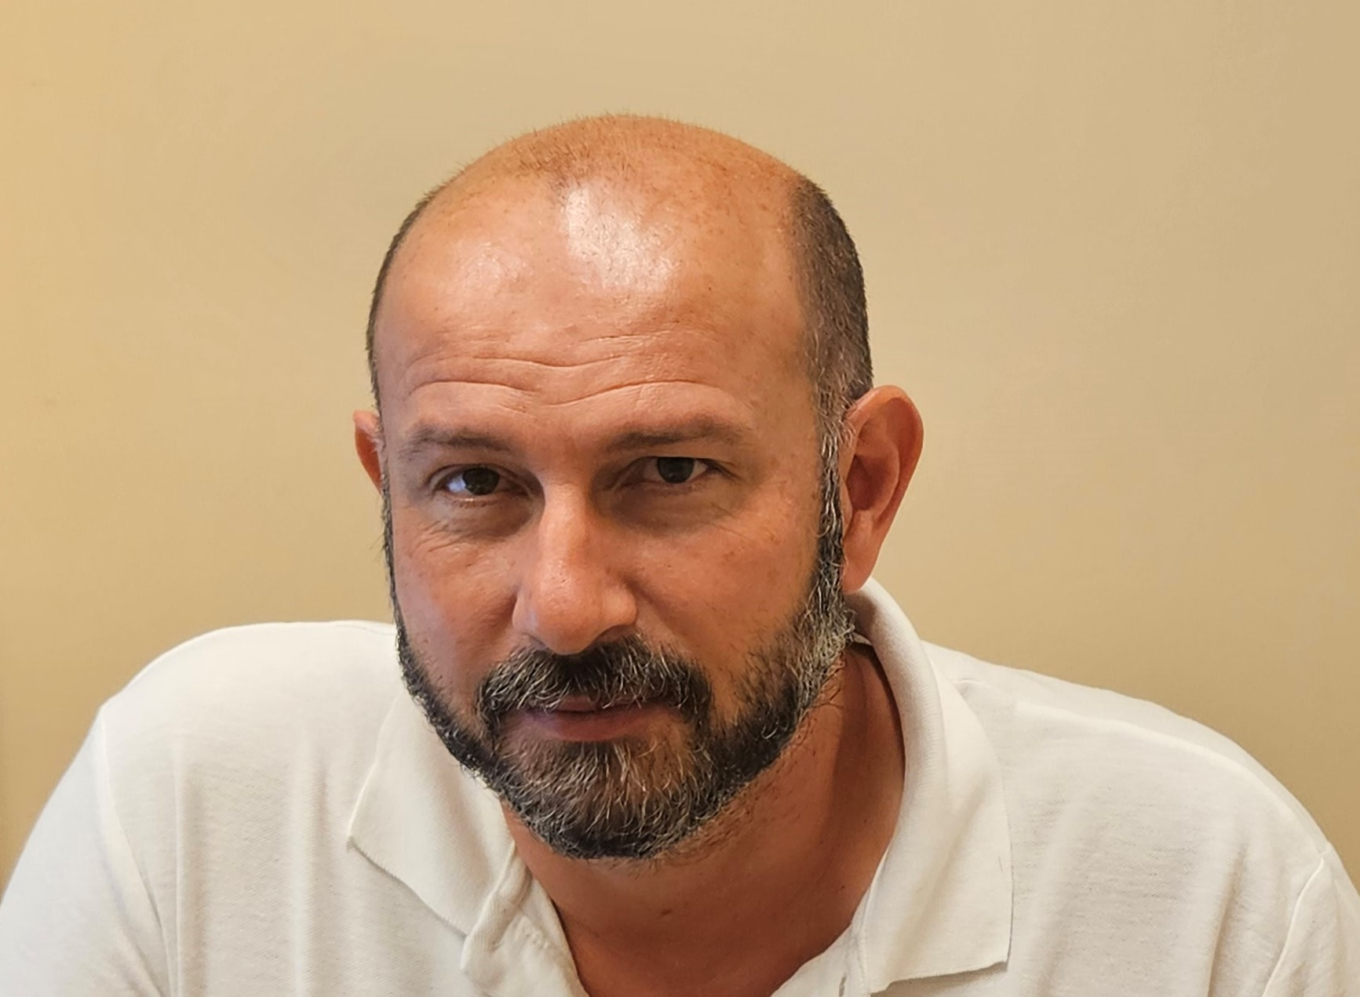
Dr. Papp Gábor István
Szakképesítés(ek):

sebész, gasztroenterológus szakorvos
Diploma/szakképesítés(ek) megszerzésének éve:

2000 általános orvosi diploma
2007 sebész szakorvos
2017 gesztroenterológus szakorvos
Jelenlegi munkahely:

Tolna Vármegyei Balassa János Kórház
Korábbi munkahely(ek):

2000-2007 Baranya Vármegyei Kórház sebészet
2007-2010 High Wycombe NHS, Anglia
2010-2019 Sygenus Vendsyssel, Hjørring, Dánia

